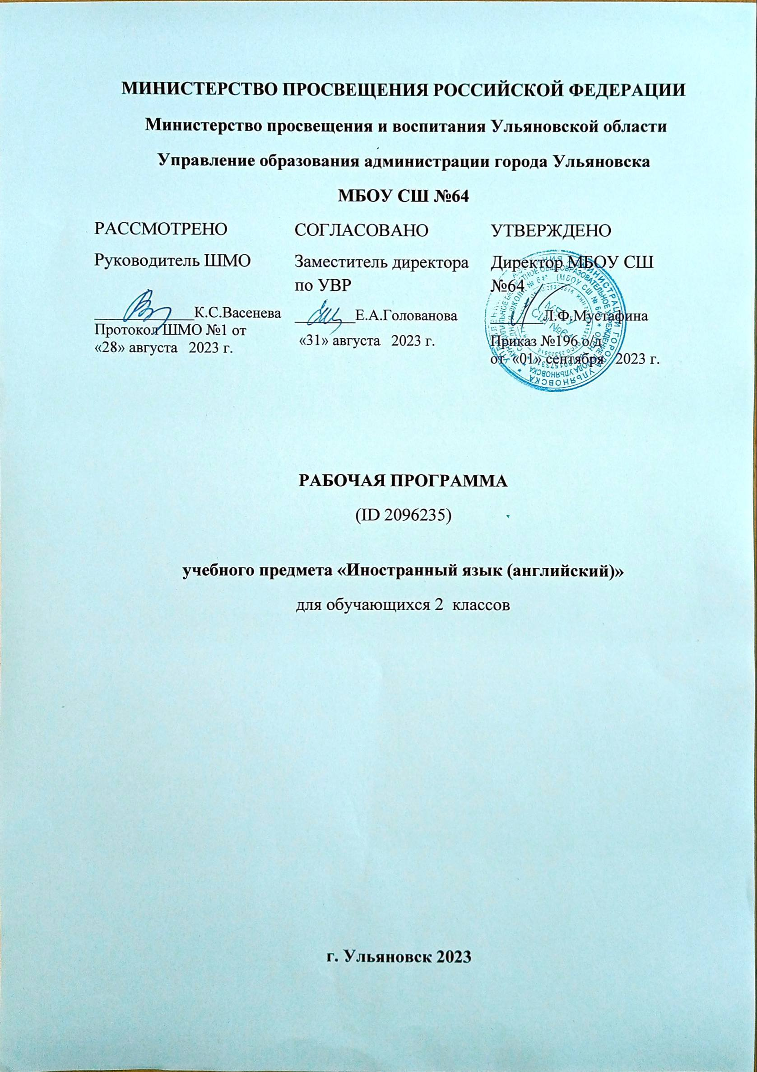
Личностные результаты
изучения иностранного языка в начальной школе являются:
- общее представление о мире как о многоязычном и поликультурном сообществе;
- осознание языка, в том числе иностранного, как основного средства общения между людьми;
- знакомство с миром зарубежных сверстников с использованием средств изучаемого иностранного языка (через детский фольклор, некоторые образцы детской художественной литературы, традиции).
Метапредметные результаты
изучения иностранного языка в начальной школе являются:
- развитие умения взаимодействовать с окружающими, выполняя разные роли в пределах речевых потребностей и возможностей младшего
школьника;
- развитие коммуникативных способностей школьника, умения выбирать адекватные языковые и речевые средства для успешного решения
элементарной коммуникативной задачи;
- расширение общего лингвистического кругозора младшего школьника;
- развитие познавательной, эмоциональной и волевой сфер младшего школьника; формирование мотивации к изучению иностранного языка;
- овладение умением координированной работы с разными компонентами учебно-методического комплекта (учебником, аудиодиском, рабочей тетрадью, справочными материалами и т. д.)
Предметные результаты

В соответствии с Примерной программой по иностранному языку, разработанной в рамках стандартов второго поколения, предметные
результаты дифференцируются по пяти сферам: коммуникативной, познавательной, ценностно-ориентационной, эстетической и трудовой.
Планируемые результаты соотносятся с четырьмя ведущими
содержательными линиями и разделами предмета «Английский язык»:
1) коммуникативные умения в основных видах речевой деятельности (аудировании, говорении, чтении, письме);
2) языковые средства и навыки пользования ими;
3) социокультурная осведомленность;
4) общеучебные и специальные учебные умения.

Языковая компетенция (владение языковыми средствами)
- адекватное произношение и различение на слух всех звуков английского языка, соблюдение правильного ударения в словах и фразах;
- соблюдение особенностей интонации основных типов предложений;
- применение основных правил чтения и орфографии, изученных в курсе начальной школы;
- распознавание и употребление в речи изученных в курсе начальной школы лексических единиц (слов, словосочетаний, оценочной лексики, речевых клише) и грамматических явлений;
- умение сравнивать языковые явления родного и английского языков на уровне отдельных звуков, букв, слов, словосочетаний, простых предложений;
- умение опознавать грамматические явления, отсутствующие в родном языке, например артикли;
- умение систематизировать слова, например по тематическому принципу;
- умение пользоваться языковой догадкой, например при опознавании интернационализмов;

Содержание тем учебного предмета
Вводныe занятия «Знакомство с английскими звуками!» 9ч
Учащиеся узнают первые фразы на английском языке: как представиться, как поздороваться и попрощаться, Знакомятся с английскими звуками и алфавитом.
Вводный модуль «Моя семья!» 6ч
Учащиеся встречаются с героями учебника и усваивают элементарные слова и структуры по данной теме.
Модуль 1 «Мой дом!»10ч
Научить называть и описывать предметы мебели и части дома.
Модуль 2 «Мой день рождения!»11ч
Научить говорить о возрасте, дне рождения и еде.
Модуль 3 «Мои животные!»10ч
Научить называть животных, говорить о том, что они умеют/не умеют делать.
Модуль 4 «Мои игрушки!»8ч
Научить называть игрушки, говорить где они находятся, описывать внешность.
Модуль 5 «Мои каникулы!»12ч
Научить говорить о погоде, одежде, каникулах и временах года.
В каждом модуле есть следующие разделы:
Portfolio предлагает небольшое письменное задание, в котором учащиеся пишут о себе с помощью текста-опоры.
Spotlight on the UK знакомит учащихся с культурой Великобритании. Этот раздел представлен небольшими текстами о некоторых сторонах жизни этой страны.
Сказка «Городской и сельский мышонок» знакомит учащихся с английским фольклором.
Каждый модуль заканчивается разделом Now I know, в котором учащиеся имеют возможность проверить6 насколько успешно они усвоили изученный материал, а учитель определяет, что нужно повторить еще раз и проработать.
Все диалоги, песни, рифмовки, сказка записаны на дисках.

Тематическое планирование

Тема | Кол-во часов
Знакомство  (с одноклассниками, учителем: имя, возраст).  Приветствие, прощание (с использованием типичных фраз английского речевого этикета). | 10ч.
Я и моя семья: члены семьи, их имена, внешность. | 6ч.
Покупки в магазине: одежда, обувь, основные продукты питания. Любимая еда. | 8ч.
Семейные праздники: день рождения. | 2ч.
Мир моих увлечений. Игрушки. | 8ч.
Выходной день (в цирке, кукольном театре), каникулы. | 6ч.
Любимое домашнее животное: имя, возраст, цвет, размер, характер, что умеет делать. | 4ч.
Мир вокруг меня. Мой дом/квартира/комната: названия комнат, их размер, предметы мебели и интерьера. | 9ч.
Времена года. Погода. | 5ч.
Страна/страны изучаемого языка и родная страна (общие сведения: название UK/ Russia, домашние питомцы и их популярные имена, блюда национальной кухни, игрушки). | 5ч.
Небольшие произведения детского фольклора на изучаемом иностранном языке (рифмовки, стихи, песни, сказки).  Некоторые формы речевого и неречевого этикета стран изучаемого языка в ряде ситуаций общения (во время совместной игры). | 3ч.

Календарно-тематическое планирование

№  п/п | Кол-во часов |  | Тема урока | Дата по плану | Дата фактическая
1 | 1 |  | Вводный урок. Знакомства (с. 4-5)
2 | 1 |  | Мои буквы! (с. 6-7)  РТ (с. 4)
3 | 1 |  | Мои буквы! (с. 8-9)  РТ (с. 5)
4 | 1 |  | Мои буквы! (с. 10-11)  РТ (с. 6)
5 | 1 |  | Буквосочетания! (с. 12-13)  РТ (с. 7)
6 | 1 |  | Буквосочетания! (с. 14-15)  РТ (с. 7)
7 | 1 |  | Заглавные и строчные! (с. 16-17)  РТ (с. 8-9)
8 | 1 |  | Здравствуй(те)! (с. 18-21)  РТ (с. 10-11)
9 | 1 |  | Моя семья! (с. 22-23)  РТ (с. 12-13)
10 | 1 |  | Моя семья! (с. 24-25)  РТ (с. 12)
11 | 1 |  | Мой дом! (с. 26-29)  РТ (с. 14-15)
12 | 1 |  | Где Чаклз? (с. 30-33)  РТ (с. 16-17)
13 | 1 |  | В ванной! (с. 34-37)  РТ (с. 18-19)
14 | 1 |  | Портфолио. Сады в Великобритании (с. 38)  Занимательное в школе (с. 39)  Сады в России (с. 136)  РТ (с. 18-19)  РТ (с. 20-21)
15 | 1 |  | Городской мышь и деревенский (с. 40-41, 131)  РТ (с. 22-23)
16 | 1 |  | Теперь я знаю! (с. 42-43)
17 | 1 |  | Подготовка к контрольной работе
18 | 1 |  | Итоговая контрольная работа № 1. Грамматика
19 | 1 |  | Мой день рождения! (с. 44-46)  РТ (с. 24-25)
20 | 1 |  | Мой день рождения! (с. 44-47)  РТ (с. 24-25)
21 | 1 |  | Вкусный шоколад! (48-51)  РТ (с. 26-27)
22 | 1 |  | Моя любимая еда! (с. 52-53)  РТ (с. 28-29)
23 | 1 |  | Моя любимая еда! (с. 52-53)  РТ (с. 30-31)
24 | 1 |  | Любимая еда! (с. 56)  Традиционная русская еда (с. 136)  Весёлые дни в школе (с. 57)
25 | 1 |  | Городской и деревенский мыши! (с. 58-59, 132)
26 | 1 |  | Теперь я знаю! (с. 60-61)
27 | 1 |  | Подготовка к контрольной работе.
28 | 1 |  | Итоговая контрольная работа №2. Грамматика
29 | 1 |  | Первые шаги к чтению (с. 140)
30 | 1 |  | Первые шаги к чтению (с. 141)
31 | 1 |  | Первые шаги к чтению (с. 142-143)
32 | 1 |  | Первые шаги к чтению (с. 144)
33 |  | 1 | Мои животные (с. 62-63)  РТ (с. 34)
34 |  | 1 | Мои животные (с. 64-65)  РТ (с. 35)
35 |  | 1 | Я могу прыгать! (с. 66-67)  РТ (с. 36)
36 |  | 1 | Я могу прыгать! (с. 68-69)  РТ (с. 37)
37 |  | 1 | В цирке (с. 70-71)  РТ (с. 38)
38 |  | 1 | В цирке (с. 72-73)  РТ (с. 39)
39 |  | 1 | Кошки и собаки (с. 74)  Животные в России (с. 137)  РТ (с. 40-41)
40 |  | 1 | Городской и деревенский мышь (с. 76-77, 133)  РТ (с. 42-43)
41 |  | 1 | Теперь я знаю (с. 78-79)
42 |  | 1 | Контрольная работа №3. Чтение
43 |  | 1 | Мои игрушки (с. 80-81)  РТ (с. 44)
44 |  | 1 | Мои игрушки (с. 82-83)  РТ (с. 45)
45 |  | 1 | У неё голубые глаза! (с. 84-85)  РТ (с. 46)
46 |  | 1 | У неё голубые глаза! (с. 84-85)  РТ (с. 47)
47 |  | 1 | Тэдди - чудесный! (с. 88-89)  РТ (с. 48)
48 |  | 1 | Тэдди - чудесный! (с. 88-89)  РТ (с. 49)
49 |  | 1 | Магазины плюшевых мишек (с. 92)  Весёлые дни в школе (с. 93)  Старые русские игрушки (с. 138)  РТ (с. 50-51)
50 |  | 1 | Городской и деревенский мышь (с. 94-95, 134)
51 |  | 1 | Подготовка к контрольной работе
52 |  | 1 | Обобщающий урок
53 | 1 |  | Мои каникулы! (с. 98-99)  РТ (с. 54)
54 | 1 |  | Мои каникулы! (с. 100-101)  РТ (с. 55)
55 | 1 |  | Ветрено! (с. 102-103)  РТ (с. 56)
56 | 1 |  | Ветрено! (с. 104-105)  РТ (с. 57)
57 | 1 |  | Волшебный остров (с. 106-107)  РТ (с. 58)
58 | 1 |  | Волшебный остров (с. 107-109)  РТ (с. 59)
59 | 1 |  | Корновал (с. 110)  Городской и деревенский мыши (с. 112-113)  РТ (с. 60-61)
60 | 1 |  | Праздники в России (с. 110, 139)
61 | 1 |  | Теперь я знаю! (с. 114-115)  РТ (с. 62-63)
62 | 1 |  | Проверочная работа. Лексика-грамматика
63 | 1 |  | Время показа шоу! (с. 116-117)
64 | 1 |  | Время показа шоу! (с. 118-119) Подготовка к контрольной работе
65 | 1 |  | Итоговая контрольная работа. Лексика-грамматика
66 | 1 |  | Свет звёзд (с. 121-124)

